
电影评论系统设计

版本1.1

小组成员：杨绮明，张依帆，张婷婷，敬效明，徐先荣

日期 | 修订号 | 描述
07-11 | V1.0 | 问题陈述
07-12 | V1.1 | 用例规约、活动图

目录
1.电影评论系统需求分析 4
1.1问题陈述 4
1.2电影评论系统用例图 5
1.3电影评论系统用例规约 5
用户注册 5
用户登录 7
用户管理个人信息 8
用户查询电影信息 10
管理员管理电影信息 12
管理员举办社区活动 12

1.电影评论系统需求分析

1.1问题陈述
越来越多的人会选择在闲暇时间去电影院观看电影来放松自己。但是我们如何才能找到适合自己口味的电影呢？为了方便广大影迷了解其他影迷对某部影片的感受，现开发一个电影评论系统。该系统不但可以查询相关电影信息，看到豆瓣、烂番茄、IMDB等网站用户对该电影的点评，还可以在系统上评论、发帖与众多影迷一起讨论交流心得体会。
该系统设定了两个角色：管理员和用户。规定只有管理员和注册用户才可以登录。
管理员的主要功能是管理电影信息。在管理员执行职能前首先要登录系统，获得权限。管理电影信息首要工作就是定时更新上传新的电影的信息（导演、评分、主演、上映时间、剧情简介等），提交时系统会自动检测这些电影必要信息，检查有无重复或者疏漏。管理员也需要挑选一些好的评论放置在首页，以便让用户了解大部分网友的观点。
用户的功能是注册、登录、管理个人信息、管理自身评论。用户第一次使用本系统时，系统会自动提示用户进行注册。填写个人信息时，用户提交时系统会自动检测用户名的唯一性以及密码的规范与安全等级。登录后，用户进入主页，系统会在主页显示所有电影的封面以及评分等级；当用户想深入了解时，可点击该电影条目跳转至详细信息页面，系统会显示电影相关信息（导演、评分、主演、上映时间、剧情简介等）以及来自本系统注册用户的评论。当用户已观影完毕，用户登录后便可以在影片信息下方对该影片进行评论，给出自己心中的评级。

1.2电影评论系统用例图
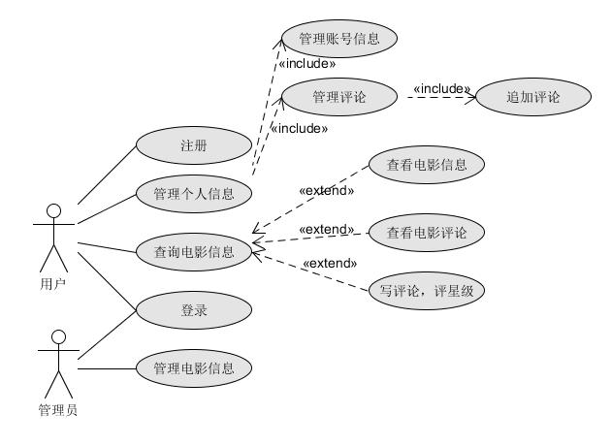
图1：电影评论系统用例图

1.3电影评论系统用例规约

用户注册
- 简要说明
本用例描述新用户如何注册到电影评论系统。
用户名合法性定义：用户名必须只能包含字母和数字并且长度超过3个字符。
密码合法性定义：密码的长度必须超过6个字符。
- 参与者
新用户
- 事件流
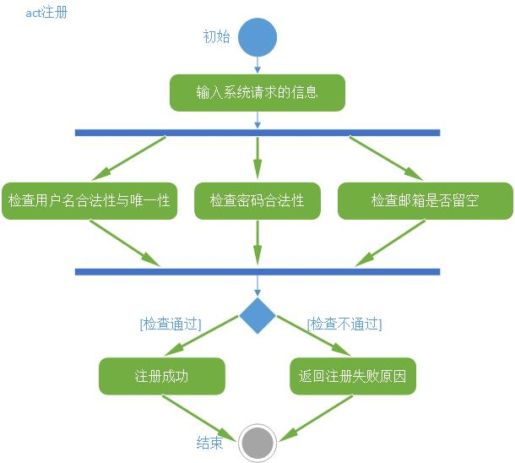
图1：用户注册活动图
- 基本事件流
本用例开始于新用户希望注册到电影评论系统。
- 系统请求注册用户输入用户名；
A1：用户名不合法
A2：用户名已存在
- 系统请求注册用户输入两次密码；
A3：密码不合法
A4：两次密码不一样
- 系统请求用户选择性别，输入电子邮件；
- 系统把当前用户的信息增加到数据库中。
- 后备事件流
A1. 用户名不合法
- 系统显示“用户名不合法”错误信息；
- 返回基本事件流第i步。
A2. 用户名已存在
- 系统显示“用户名已存在”错误信息；
- 返回基本事件流第i步。
A3. 密码不合法
- 系统显示“密码不合法”错误信息；
- 返回基本事件流第ii步。
A4. 两次密码不一样
- 系统显示“两次密码不一样”错误信息；
- 返回基本事件流第ii步。
- 特殊需求
密码输入框必须以密文方式呈现。
性别选择默认为“男”。
所有个人信息均不能留空。
- 前置条件
本用例开始前用户打开系统注册界面。
- 后置条件
如果用例成功，用户将注册成功，系统在数据库中增加一条注册用户的相关记录。若失败，系统状态不改变。

用户登录
- 简要说明
本用例描述注册用户/管理员如何登录到电影评论系统。
- 参与者
注册用户、管理员
- 事件流
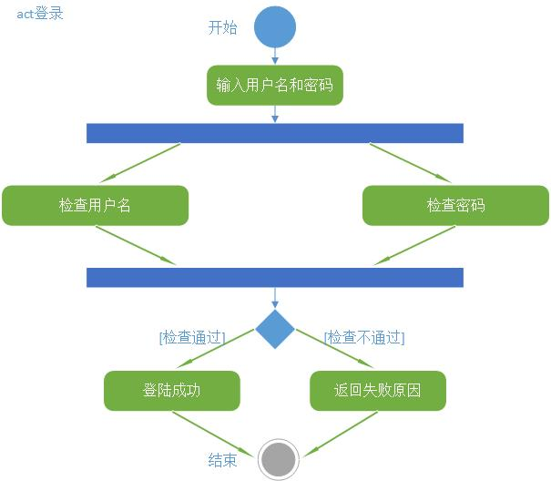
图2：用户登录活动图
- 基本事件流
本用例开始于注册用户/管理员希望登录到电影评论系统。
- 系同请求注册用户/管理员输入用户名和密码；
- 系统验证输入的用户名和密码；
A1：用户名不存在
A2：用户名对应密码不正确
- 注册用户/管理员成功登录到主界面，进行其他操作。
- 后备事件流
A1. 用户名不存在
- 系统显示“用户名不存在”错误信息；
- 返回基本事件流第i步，且系统将提示用户注册。
A2. 用户名对应密码不正确
- 系统显示“密码不正确”错误信息；
- 返回基本事件流第i步。
- 特殊需求
密码输入框必须以密文方式呈现。
- 前置条件
本用例开始前用户/管理员已经打开对应的系统登录界面。
- 后置条件
如果用例成功，注册用户/管理员将成功登录系统，并赋予相应权限。若失败，系统状态不改变。

用户管理个人信息
- 简要说明
本用例允许注册用户对个人信息进行管理，提供修改密码、上传头像两个功能，但不允许修改用户名与电子邮件。
评论合法性定义：评论的长度不少于10个字符。
- 参与者
注册用户
- 事件流
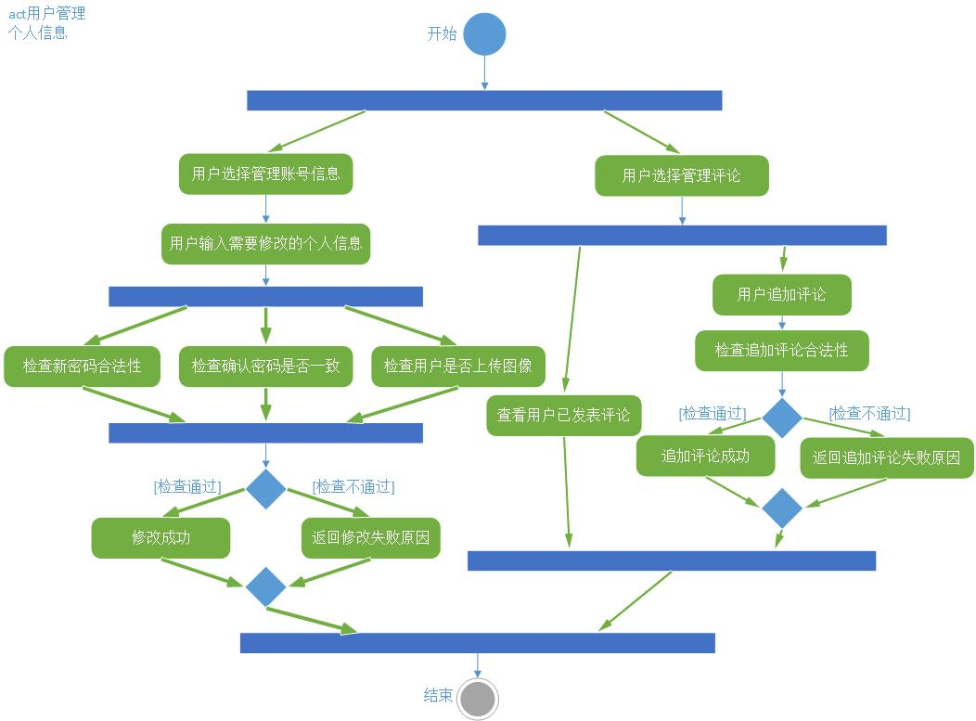
图3：用户管理个人信息活动图
- 基本事件流
本用例开始于注册用户希望查看或修改个人信息。
- 注册用户选择管理个人信息，则以下的一条子事件流将被执行：
如果选择的是“管理账户信息”，管理账户信息子事件流将被执行；
如果选择的是“管理评论”，管理评论子事件流将被执行。
i.1 管理账号信息
a) 系统显示注册用户个人信息，包括用户名、密码、性别、电子邮箱及头像；
b) 注册用户选择需要修改的信息进行修改；
A1：新密码不合法
A2：确认密码与新密码不一致
c) 注册用户保存修改后的账户信息。
i.2 管理评论
a) 系统显示注册用户过去曾发表过的电影评论；
b) 注册用户选择需要修改的评论进行追加并发表；
A3：追加评论不合法
- 系统把当前用户的新信息（包括个人信息及评论信息）增加到数据库中。
- 后备事件流
A1. 新密码不合法
- 系统显示“密码不合法”错误信息；
- 返回基本事件流第i.1步。
A2. 确认密码与新密码不一致
- 系统显示“两次密码不一样”错误信息；
- 返回基本事件流第i.1步。
A3. 确认密码与新密码不一致
- 系统显示“追加评论不合法”错误信息；
- 返回基本事件流第i.2步。
- 特殊需求
密码输入框必须以密文方式呈现。
用户名及电子邮箱注册后均不能修改。
- 前置条件
本用例开始前注册用户已经登录系统，并选择“管理个人信息”功能。
- 后置条件
如果用例成功，注册用户将成功修改个人信息。若失败，系统状态不改变。

用户查询电影信息
- 简要说明
本用例允许注册用户查询电影信息（包括电影介绍、原有评论及星级信息），并根据个人需要选择是否发表评论、是否发帖讨论电影内容。
评论合法性定义：评论的长度不少于10个字符，星级不能为空。
发帖合法性定义：帖子主题的长度不少于5个字符，正文内容的长度不少于10个字符。
- 参与者
注册用户
- 事件流
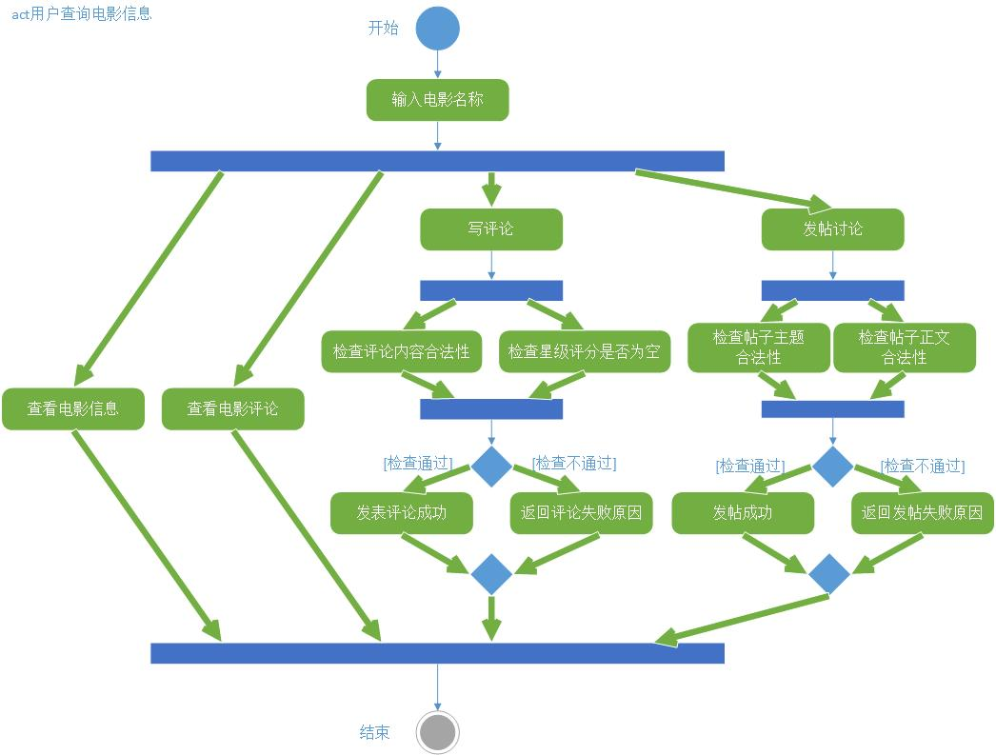
图4：用户查询电影信息活动图
- 基本事件流
本用例开始于注册用户希望查询电影信息
- 系统请求注册用户输入希望查询的电影名称。
A1：相关电影不存在
- 注册用户选择对系统显示的电影信息进行操作，则以下的一条子事件流将被执行：
如果选择的是“查看电影信息”，查看电影信息子事件流将被执行；
如果选择的是“查看电影评论”，查看电影评论子事件流将被执行
如果选择的是“写评论”，写评论子事件流将被执行；
如果选择的是“发帖讨论”，发帖讨论子事件流将被执行
ii.1 查看电影信息
系统展示与该电影相关的介绍。
ii.2 查看电影评论
系统展示来自本系统、烂番茄网、IMBD网及豆瓣电影四方的评论以及四方按相等权重汇总后的综合评分。
ii.3 写评论
- 系统请求注册用户书写评论。
A2：评论内容不合法
A3：注册用户没有选择星级评分
- 注册用户发表评论。
ii.4 发帖讨论
- 系统请求注册用户填写帖子内容。
A4：帖子主题不合法
A5：帖子正文不合法
- 注册用户发表帖子。
- 系统把当前用户的新评论信息（如有新增）增加到数据库中。
- 后备事件流
A1. 相关电影不存在
- 系统提示“相关电影不存在”错误信息；
- 返回基本事件流第i步。
A2. 评论内容不合法
- 系统提示“评论长度不少于10个字符”错误信息；
- 返回基本事件流第ii.3步。
A3. 注册用户没有选择星级评分
- 系统提示“星级评分不能为空”错误信息；
- 返回基本事件流第ii.3步。
A4. 帖子主题不合法
- 系统提示“主题长度不少于5个字符”错误信息；
- 返回基本事件流第ii.4步。
A5. 帖子正文不合法
- 系统提示“正文长度不少于10个字符”错误信息；
- 返回基本事件流第ii.4步。
- 特殊需求
无。
- 前置条件
本用例开始前注册用户已经登录系统，并选择“查询电影信息”功能。
- 后置条件
如果用例成功，注册用户将获得相关电影信息并发表评论与主题帖。若失败，系统状态不改变。

管理员管理电影信息

管理员举办社区活动

